Universell und präzise

Neu: MAFELL Nutfräse NFU 50

Die neue MAFELL Nutfräse NFU ist der universelle Allrounder für handgeführte Fräsungen im Holzbau. Wie bei der bekannten Kapp-Schienensäge ist die Nutfräse mit der KSS-Schiene verbunden. Dies ermöglicht beim Erstellen von Quernuten bis 50 mm Tiefe und 60 mm Breite eine bislang nicht erreichte Schnelligkeit und Präzision: ansetzen, fräsen – und fertig. Gelöst von der Schiene, lassen sich frei Hand oder mit den Führungsschienen Längsnuten bis 50 mm Tiefe und 40 mm Breite und Kerven fräsen.

Mit der Nutfräse werden im Holzrahmenbau vor allem sogenannte Ständernuten erstellt, zudem werden wie im Massivholzbau vor Ort Nuten für Leitungen gefräst. Der CUprex-Motor mit 2.300 W garantiert den MAFELL-typischen starken Durchzug auch bei Längsfräsungen.

Die Handwerker schätzen bei MAFELL Zimmereimaschinen neben der Robustheit und der Durchzugskraft vor allem die Präzision. Mit durchdachten Lösungen wie Verstellnuter, Frästiefenfixierung, Tiefeneinstellung und dem Positionszeiger lassen sich schnell und sehr präzise Nuten fräsen.

Die Breite der Nut wird mit dem Verstellnuter von 22 bis 40 mm individuell eingestellt. Der Positionsanzeiger lässt sich nach einer Skala exakt einstellen und zeigt beim Fräsen die äußere Kante des Fräsers an. Mit der Schnitttiefeneinstellung wird die Frästiefe schnell und sicher nach der Skala eingestellt. Die Frästiefe wird zusätzlich mit einem Klemmhebel fixiert.

Ein besonderes Augenmerk liegt auf der Sicherheit. Der Fräser ist komplett durch die Schutzhaube aus glasfaserverstärktem Kunststoff geschützt, die beim Ansetzen an das Werkstück selbsttätig zurückfährt. Die hydraulische Bremse stoppt innerhalb von 3 s die Fräse.

Der Wiederholanschlag und der als Zubehör angebotene Seitenanschlag SA 625 sparen bei wiederkehrenden Fräsungen von Quernuten viel Zeit. Um häufig benötigte Anschlagwinkel wiederholen zu können, wird der Wiederholanschlag an die Unterseite der KSS-Schiene geklemmt. Ohne zeitaufwendiges Anreißen lassen sich mit dem Seitenanschlag SA 625 Nuten im Rastermaß von 62,5 cm wiederholen.

Im Holzrahmenbau sind häufig Quernuten zu erstellen. Deshalb ist die neue MAFELL NFU 50 wie beim MAFELL KSS-System fest mit der Schiene verbunden. Das spart Zeit und ist sehr präzise: Winkel einstellen, Anschlagnocken an das Werkstück anlegen, fräsen – fertig.

Nutfräse mit einem Knopfdruck von KSS-Schiene lösen

Für Längs- und Kervenfräsungen (bis 45°) lässt sich die Nutfräse mit einem Knopfdruck von der Schiene lösen. Bei Längsfräsungen wird die Nutfräse auf der MAFELL Führungsschiene F geführt. Werden Kerven gefräst, können der Winkel und die Frästiefe mit dem auf der Website von MAFELL angebotenen Berechnungstool ermittelt und die Fräse eingestellt werden. Dazu wird das Adapterpaar auf den als Zubehör angebotenen Parallelanschlag aufgesetzt und die Zimmerei-Führungsschiene für die Fräsung ausgerichtet.

Selbst Zapfen lassen sich mit der neuen MAFELL NFU 50 fräsen. Dazu werden die Frästiefe an der Nutfräse und der Winkel an der KSS-Schiene eingestellt und zunächst eine Seite des Werkstückes bearbeitet und danach die andere nach den gleichen Arbeitsschritten.

Beim Fräsen entsteht ein großes Spänevolumen. Die Späne werden direkt an der Schutzhaube der Nutfräse mit einem Ansaugstutzen (58 mm Durchmesser) abgesaugt. MAFELL empfiehlt bei Arbeiten mit der NFU 50 den Volumensauger S 200. Dieser nimmt bis zu 200 l in einem Mehrweg-Gewebesack auf. Mit dem Sichtfenster und der Anzeige ist der Füllstand leicht im Blick zu behalten. Der Volumensauger ist zudem mit einer praktischen Maschinenhalterung ausgestattet, auf der sich die Nutfräse sicher ablegen lässt.

Über MAFELL
Das 1899 gegründete Familienunternehmen ist Premiumhersteller für handgeführte Maschinen und Elektrowerkzeuge zur professionellen Holzbearbeitung insbesondere für das Zimmerei- und Schreinerhandwerk. Mit anerkannter Werkstoff- und Technologiekompetenz und gelebtem Qualitätsbewusstsein stellt MAFELL Produkte her, die den Anwender durch innovative Lösungen, Leistung, Präzision und Langlebigkeit überzeugen. 300 hoch qualifizierte Mitarbeiterinnen und Mitarbeiter produzieren ausschließlich am Standort Oberndorf/Neckar in einer für die Branche ungewöhnlich hohen Fertigungstiefe.
www.mafell.de

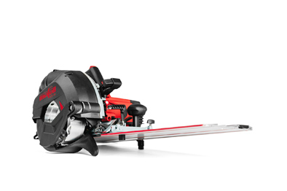
MAFELL NFU 50.jpg
Die neue MAFELL Nutfräse NFU 50 ist der Allrounder für Fräsarbeiten im Holzbau.
Foto: MAFELL

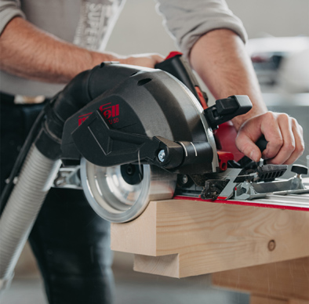
MAFELL NFU 50 Quernut.jpg
Anlegen, fräsen – fertig. Mit der neuen MAFELL Nutfräse NFU 50 lassen sich schnell und präzise Quernuten erstellen.
Foto: MAFELL

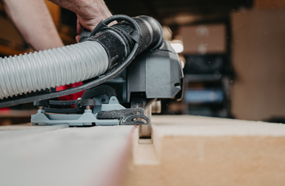
MAFELL NFU 50 Längsnut.jpg
Mit der neuen MAFELL Nutfräse NFU 50 lassen sich Längsnuten von 22 bis 40 mm Breite erstellen.
Foto: MAFELL

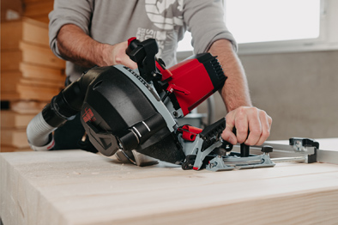
MAFELL NFU 50 Kervenfräsen.jpg
Allrounder: Die neue MAFELL Nutfräse NFU 50 lässt sich auch als Kervenfräse mit 45° Neigungswinkel nutzen.
Foto: MAFELL

Kontakt für Medien:

Volker Simon Ralf Kohler
Telefon: +49 7151/994567-11 Telefon: +49 7423/812-135
Telefax: +49 7151/994567-22 Telefax: +49 7423/812-218
E-Mail: simon@nota-bene-com.de E-Mail: ralf.kohler@mafell.de

nota bene communications GmbH MAFELL AG
Strümpfelbacher Straße 21 Beffendorfer Straße 4
71384 Weinstadt 78727 Oberndorf
www.nota-bene-com.de www.mafell.de

